Урок памяти, урок
-

воспоминание

Стр.
2

Школьный вестник

.

27 млн. жизней возложила на алтарь Великой Победы наша страна. Об этой страшной цене По-
беды не вправе забывать ныне живущие. Писатель Бруно Ясенский в качестве эпиграфа к своей книге
избрал следующие слова:
«
Не бойся врага
–

самое плохое, что он может сделать, он убьет тебя. Бойся
друга
-

самое плохое, что он может сделать, он предаст тебя. Бойся равнодушных, они не убивают и не
предают, но при их молчаливом согласии совершаются на земле предательства и убийства.
»

8 мая в 12 часов дня в кабинете истории собрались на урок памяти
«
Дети войны
»
участник вой-
ны Куприянов Федор Михайлович, труженики тыла, дети войны. Класс был красочно оформлен фотогра-
фиями, альбомами, в которых собран материал:
«
Они вернулись с Победой
», «
труженики тыла
», «
Они
погибли за наше счастье
», «
Вдовы Великой Отечественной войны
», «
Учителя Шимбиликской школы
-
участники великой Отечественной войны
».
На большом красном полотнище руками учащихся написаны
имена погибших шимбилян, названия их дивизий, полков. Каждому гостю прикрепили георгиевскую
ленточку
–

символ Победы. Звучат слова:

Дети войны
-
и веет холодом.

Дети войны
-

и пахнет голодом…

Дети войны
-

и дыбом волосы

На челках детских
-

седые полосы

На уроке Памяти
«
Дети войны
»
не было равнодушных, это мероприятие вызвало огромный интерес всех
присутствующих на нем.
«
Чужого горя не бывает
»,
-

эти строки К. Симонова стали внутренним убежде-
нием ребят, выступавшими перед ветеранами ВОВ Куприяновым Ф.М., тружениками тыла, детьми вой-
ны. Школьники много узнали о преступлениях фашизма против человечества. Но более важен эффект
нравственный. Ребята отзывались о данном уроке так:
«
Я осознала весь ужас фашизма, то зло, которое
он несет в себе, но в то же время я увидела героизм простых людей из нашего села, узнала об их непро-
стом детстве. Я очень рада, что в нашей школе проведено такое мероприятие. Оно заставляет молодежь
задуматься об ужасах фашизма, что особенно важно в наше время, когда многие люди ставят себя и свою
нацию выше других
».

Я увидела, как на учащихся произвела неизгладимое впечатление информация, прозвучавшая из
уст тружеников тыла, детей войны: Кузьминой М.Е., Бехтеревой В.Ф., Кузьминой Н.П., Быковой Г.И.,
Кузьминой Т.Г., Кузьминой З.В. и других

На глазах постоянно были слезы, в какой
-
то момент дети
XXI
века начинали чувствовать боль,
скорбь и весь ужас войны.

Огромная благодарность ученикам 11 класса Потапову С., Сильванович К., Елистратовой К. за
рассказ о тружениках нашего села, награжденных медалью
«
За доблестный труд в годы войны
»,
об ужа-
сах концлагерей Освенцим, Майданек, Саласпилс, Бухенвальд.

Литературно
-
музыкальную композицию
«
Дети войны
»
достойно представили Потапова А.,
Гладких М., Макарова С.(9 класс), Кузнецова Н., Федотова Л., Барахоев И., Шишмарева А.(8 класс), Бо-
ровская М., Лоскутникова Н. (7 класс).

Большую подготовительную работу провели волонтерский отряд
«
Маяк
»
и Потапова О.Г. Ими
был проведен социологический опрос тружеников тыла, детей войны, они раздали пригласительные,
изготовили своими руками подарки.

На уроке Памяти никого не оставили равнодушными музыкальные поздравления, подготовлен-
ные Потаповым В.П.

Всех гостей тепло встречала директор школы Макарова Л.Ф., она подготовила очень теплые
слова для тружеников тыла, детей войны.

Без помощи заместителя директора школы по воспитательной работе Макаровой Л.В. данное
мероприятие не состоялось бы. Активной помощницей в проведении мероприятия была секретарь школы
Федотова Т.П.

Очень познавательную презентацию об ужасах фашизма, о детях войны, блокадном Ленинграде,
детях партизанах, разведчиках помог приготовить учитель физики Сафонов С.А.

Человеческая память… Время не властно над ней! И сколько бы лет и десятилетий не прошло,
люди земли снова и снова будут возвращаться к Нашей Победе.

Учитель истории, руководитель школьного музея Кузьмина Н.Ф.

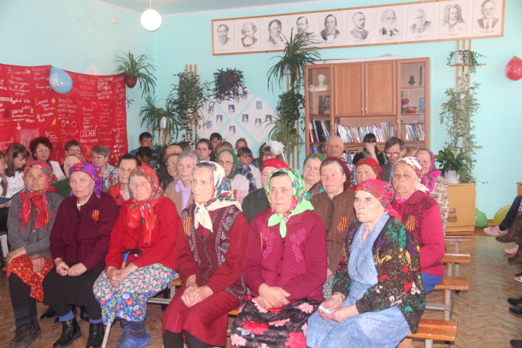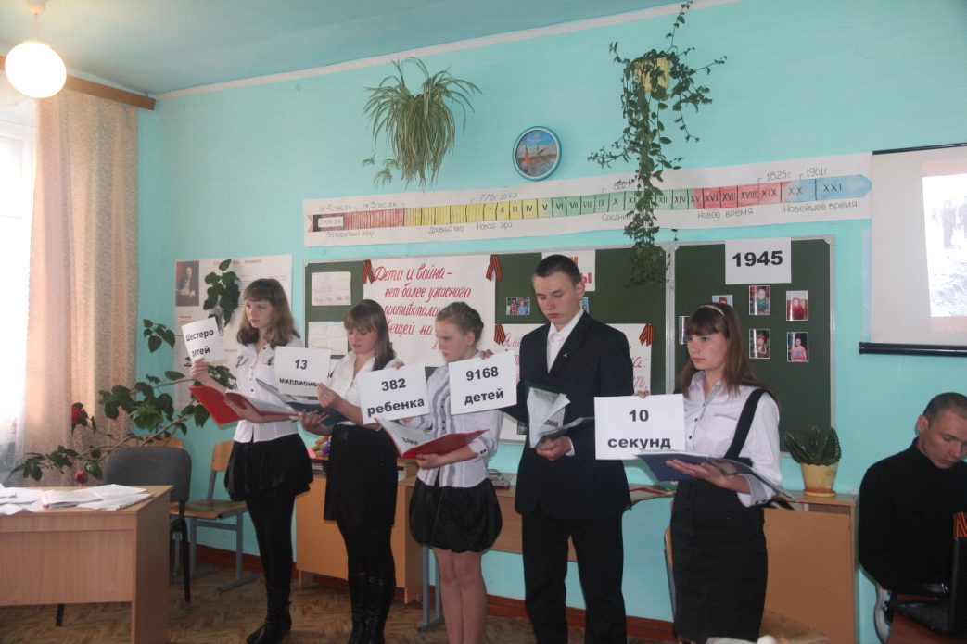
Стр.
3

8 мая в нашей школе проводился
открытый урок памяти
«
Дети войны
».

На него мы пригласили всех пожилых
людей, которых мы называем
«
Дети
войны
»
их в нашем селе всего 49 чело-
век , на празднике было тридцать чело-
век.

Из их рассказов мы узнали, как им жилось во время войны, какие тяготы и лишения терпе-
ли. Рассказывали они нам, вновь переживая это, вспоминая тяжелое время, погибших брать-
ев и отцов , на глазах у них были слезы.

Нельзя равнодушно слушать их рассказы. Люди не щадили себя, голодные работали,
отдавали фронту продукты, делились последним, собирали на фронт посылки. Почти все
вспоминали радостный день, когда пришла победа: обнимались, радовались и голосили, по
тем, кто уже никогда не вернется домой, не увидит своих детей. Эти простые бесхитростные
люди не считают себя героями, но мы думаем, что из жизнь , их труд можно назвать героиче-
скими.

Лоскутникова Н. 7 класс

.
«
Дети войны
»

Прощай, родная школа!

Как же быстро пролетели 11 лет. Кажется, как будто только вчера мы пришли в первый класс под крылыш-
ко нашей первой, любимой учительницы Леонтьевой Валентины Юрьевны. Она всегда во всем поддержива-
ла нас, давала ответы на наши порой глупые вопросы. В этот период времени мы и учились и проводили опы-
ты и участвовали в различных конкурсах,играх. Нам очень нравилось за хорошую учебу получать сладкие
призы.

Конечно же как и всем мне очень хотелось поскорее перейти в старшую школу, стать большой, самостоя-
тельной и в то же время не хотелось покидать свою родную, любимую классную руководительницу; уютную
«
школку
»,
было страшно, потому что нас ждали новые не знакомые учителя , старшие ребята, новые предме-
ты. Но когда мы перешли в 5 класс, оказалось не так
страшно, как мы себе представляли,ведь нашим путево-
дителем на следующие 7 лет стала Смородникова Гали-
на Ивановна. Не перечесть, сколько интереснейших
игр,конкурсов,праздников она провела для нас. И сейчас,
даже не верится, что вот уже совсем
-
совсем скоро мы
покинем школу и уже никогда я не услышу звонок, не
буду сидеть за партой. Очень грустно это осознавать, но
ничего не поделаешь
-
нужно двигаться дальше.

Хочу поблагодарить всех учителей за те знания, кото-
рые они мне дали, за то, что они помогали в трудную ми-
нуту, подсказывали, давали советы
. Я буду скучать по
вам, дорогие учителя!!!!

Елистратова К

Стр.
4

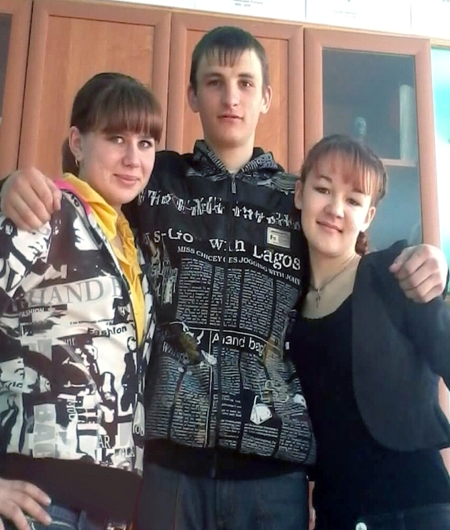
Стр.
5

Счастливой дороги в прекрасное будущее!

Вы помните? Конечно, вы всё помните!

Как малышами в 5
-
й класс пришли.

Друг к другу привыкали постепенно мы,

А время шло… Часы летели, дни…

И вот прошло 7 лет с тех пор, как встретились,

И я вам говорю:
«
Счастливого пути в прекрасное будущее!
»

В очередной раз школа выпускает в жизнь своих питомцев, прощается с замечательными ребятами,
умными, добрыми, милыми… И хотя в классе только трое ребят, классный коллектив, хотя и малень-
кий, но дружный, состоялся; и помнить мы будем ребят как
«
Выпуск
–

2013
».
В этом году в само-
стоятельную жизнь уходят

-
Елистратова Ксюша, президент школьного ученического самоуправления, отличница, активистка, спокойная, доброжелательная, всегда готовая прийти на помощь, ответственная и добросовестная в учёбе и в делах.
- Сильванович Кристина, обаятельная хохотушка, общительная, весёлая, очень ранимая, артистичная, певунья, активная участница всех классных и школьных мероприятий.

- Потапов Сергей, противоречивый собеседник, ценит честность, справедливость, любит малышей (в дни самоуправления в начальных классах и проводил уроки) Если берётся за дело, то выполняет его на совесть.

Я же как классный руководитель, прощаясь со своим классом, посвящаю им оду

Не смейте забывать учеников!

Хоть не поэт я,

Но и меня вот муза посетила.

И сев за стол, за три часа

Своим ученикам я оду сочинила.

Жил
-
был на свете класс наш небольшой.

За ним присматривать я стала.

Семь лет смотрела за детьми,

Семь лет от них чумела,

Воспитывала день
-
деньской,

Справлялась, как умела.

Но год за годом пролетел,

Мои детишки превратились

Из серых уток в белых лебедей

И улететь из
-
под крыла решились.

Хотя утят по осени считают,

Но школа их на волю летом отпускает.

От
«
А
»
их перечислю и до
«
Я
»

Такая уж профессия моя.

Бог не обидел ни умом, ни внешностью,

И ты сегодня почти уж медалисткой стала

Видать, когда Господь все раздавал.

Ты,
Ксюша
, не дремала.

Сегодня мы прощаться будем

Но знаем
-

нас ты не забудешь.

А главное
-

всех вспомни нас тогда,

Когда ты президентом будешь.
(Елистратова Ксения)

